UART_SEND详细设计方案

UART_SEND简介：
串口是用的非常多的一种接口，实现原理比较简单，基本所有CPU芯片都配置有串口，所以经常被用来作为调试接口。

UART_SEND规格：
实现9600波特率的串口发送，上位机串口软件可以接收到发送的数据。

实现原理
以波特率9600为例子说明，波特率9600接收一个bit的时间为1s/9600=104us,即每隔104us发送一个数据。
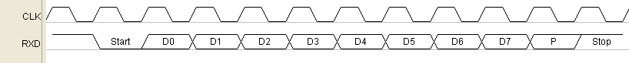

104us = 104000ns 50M时钟的一个周期时间为20ns要远小于104000ns，所以可以用50M时钟产生的计数器来计数，然后根据计数器来发送数据。
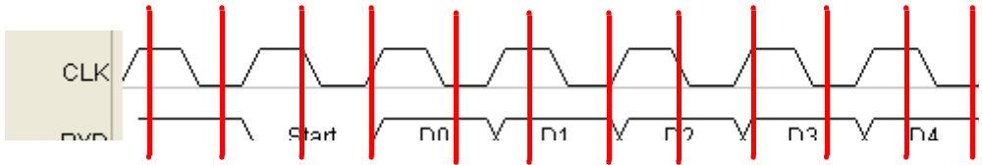

新建一个计数器，50Mhz为时钟，那么计数器变化一次时间为20ns。
由于一次完整数据接收需要有1144000ns时间，所以计数器必须记到1144000ns时间。
1144000ns/20ns = 57200 ，所以需要16位计数器。

Startbit（0）占据计数器的0 －104000ns/20ns = 5200
D0 占据计数器的5200－208000ns/20ns = 10400
D1 占据计数器的10400－312000ns/20ns = 15600
D2 占据计数器的15600－416000ns/20ns = 20800
D3 占据计数器的20800－520000ns/20ns = 26000
D4 占据计数器的26000－624000ns/20ns = 31200
D5 占据计数器的31200－728000ns/20ns = 36400
D6 占据计数器的36400－832000ns/20ns = 41600
D7 占据计数器的41600－936000ns/20ns = 46800
校验位 占据计数器的46800－1040000ns/20ns = 52000
Endbit（1） 占据计数器的52000－1144000ns/20ns = 57200

Verilog HDL源代码
Verilog HDL代码为：

module UartSend (
//input
sys_clk ,
sys_rst_n ,
data_in , //data in 8bit

//output
uart_txd
);

//input ports

input sys_clk ; //system clock;
input sys_rst_n ; //system reset, low is active;
input [WIDTH-1:0] data_in ; //to send data 8bit ;

//output ports
output uart_txd ; //uart txd output ;

//reg define
reg [WIDTH-1:0] buff ;
reg [WIDTH-1:0] data_out ;

reg uart_txd ;
reg txd ; //temp txd signal;

reg [SIZE-1:0] counter ;

//wire define

//parameter define
parameter WIDTH = 8;
parameter SIZE = 16;

/*******************************************************************************************************
** Main Program
**
********************************************************************************************************/
always @(posedge sys_clk or negedge sys_rst_n) begin
if (sys_rst_n ==1'b0) begin
buff <= 8'b0;
end
else
buff <= data_in ;
end

always @(posedge sys_clk or negedge sys_rst_n) begin
if (sys_rst_n ==1'b0) begin
counter <= 16'b0;
end
else if (counter > 57200 )
counter <= 16'b0;
else
counter <= counter + 1'b1;
end

always @(*) begin
if ((counter > 0) && (counter <= 5200 ))
txd = 1'b0 ;
else if ((counter > 5200) && (counter <= 10400))
txd = buff[0] ;
else if ((counter > 10400) && (counter <= 15600))
txd = buff[1] ;
else if ((counter > 15600) && (counter <= 20800))
txd = buff[2] ;
else if ((counter > 20800) && (counter <= 26000))
txd = buff[3] ;
else if ((counter > 26000) && (counter <= 31200))
txd = buff[4] ;
else if ((counter > 31200) && (counter <= 36400))
txd = buff[5] ;
else if ((counter > 36400) && (counter <= 41600))
txd = buff[6] ;
else if ((counter > 41600) && (counter <= 46800))
txd = buff[7] ;
else if ((counter > 46800) && (counter <= 52000))
txd = 1'b1 ;
else if ((counter > 52000) && (counter <= 57200))
txd = 1'b1 ;
else
txd = 1'b1 ;
end

always @(posedge sys_clk or negedge sys_rst_n) begin
if (sys_rst_n ==1'b0) begin
uart_txd <= 1'b1;
end
else
uart_txd <= txd;

end

endmodule
//end of RTL code

日积月累
Xxx

综合出的电路
UART_SEND代码综合出的电路如下：

\UartSend\RTL\UartSend.jpg

2009-10-25 (C) DongDong Stduio

